Интерактивные средства обеспечения эксплуатационной эффективности бытовых холодильных приборов

О.Б. Тихонова, Д.В. Русляков

Эксплуатационная эффективность – понятие, которое определяет степень соответствия показателей качества функционирования технических изделий, установленным уровням этих показателей в течение заданного ресурса [1]. Эксплуатационная эффективность является определяющим свойством и для бытовых холодильных приборов (БХП), в частности компрессионного и абсорбционного типов, нашедших наибольшее распространение в России. В последние годы в России утвердилась тенденция интенсивного расширения парка БХП зарубежных моделей. Однако, в силу острой конкуренции между фирмами-производителями, сервисными и техноторговыми центрами, эксплуатационная эффективность оценивается, в том числе потребителями, с разной глубиной, полнотой, достоверностью и обеспечивается разными методами, средствами. Очевидным выходом из создавшейся ситуации, решением проблемы непрерывного обеспечения эксплуатационной эффективности, является объединение с этой целью организационного, технического, технологического и информационного потенциала участников жизненного цикла БХП на основе общих правил, принципов, методик и средств. При этом в качестве базовой современной идеологии такого объединения может быть принята идеология CALS-технологий.
С учетом положений CALS-технологий и особенностей бытовых холодильных приборов как объектов техники разработаны три класса базовых интерактивных электронных технических руководств (ИЭТР). Базовые варианты рекомендуются фирмам-производителям бытовой холодильной техники для разработки типовых ИЭТР.
ИЭТР первого класса, представляющее собой отсканированную электронную версию (на CD, DVD и других носителях) технического руководства фирмы-производителя, рекомендуется для комплектации БХП на стадии его передачи (продажи) потребителю [2,3]. В ИЭТР первого класса дополнительно включается контактная информация фирмы для торгующих организаций, сервисных центров, потребителей.
В ИЭТР второго класса данные хранятся как объекты внутри хранилища информации, имеющего иерархическую структуру. Поиск информации по документу базируется на подготовленной развитой системе диалоговых окон и функций перехода по ссылкам к нужной информации в зависимости от содержания руководства. Фрагменты базового ИЭТР второго класса представлены на рис. 1». ИЭТР второго класса содержат блок диагностики, в котором, кроме состава неисправностей и рекомендуемых методов устранения их причин, приведены инструкции и алгоритмы диагностики с базовыми значениями критериев оценки и базовыми графиками для анализа эффективности термодинамических процессов, характерных для конкретной модели БХП. ИЭТР второго класса ориентированы для использования техноторговыми и сервисными центрами; они разрабатываются фирмами-производителями и передаются в центры для использования.

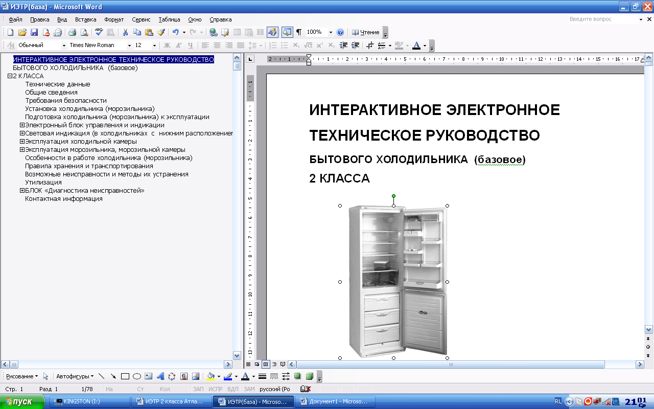
.

Рис. 1. - Фрагмент базового ИЭТР 2 класса бытового компрессионного холодильника

ИЭТР третьего класса разрабатывается как унифицированное техническое руководство по всем выпускаемым фирмой моделям одной марки БХП. Это руководство предназначено для использования как самой фирмой, так и крупными дилерами, сервисными центрами. В ИЭТР третьего класса, в отличие от ИЭТР второго класса добавлены электронные модули: «Технические характеристики модельного ряда холодильника»; «Каталог запасных частей и взаимозаменяемость». В ИЭТР 3класса подготовленная техническая информация хранится в базе данных и обеспечивает свободный доступ к ней в диалоговом режиме. ИЭТР 3класса позволяет наиболее эффективно проводить операции по поиску неисправностей в изделии, локализации сбоев, подбору запасных частей. В ИЭТР третьего класса включаются дополнительные материалы – обучающие тесты (программы), фото-, аудио- и видеоматериалы, позволяющие составить более полное представление о работе и назначении унифицированных подсистем марки холодильника.
Использование ИЭТР (конкретной марки холодильника), имеющейся у заказчика, сервисные организации выполняют последовательность операций оценки эксплуатационной эффективности бытовых холодильных приборов которая заключается в следующем.
1. Холодильник должен быть отеплен.
2. Основными параметрами, которые определяются при проведении диагностики, являются время охлаждения среды в холодильной камере и температура охлаждения холодильной камеры.
3. Ремонтник принимает решение об однокритериальности (выбор одного критерия оценки) или многокритериальности (выбор нескольких критериев оценки) диагностической процедуры.
4. Если однокритериальная задача, то ремонтник, используя полученные параметры, описанные выше, рассчитывает критерий эффективности термодинамического процесса БХП за t=10-15 минут переходного периода.
5. Многокритериальная задача решается путем расчета критериев эффективности разных термодинамических процессов, влияющих на техническое состояние БХП. При использовании методики рекомендуется использование в качестве критериев оценки эксплуатационной эффективности бытовых компрессионных холодильников приняты [4]:
5.1. В качестве критериев оценки эксплуатационной эффективности бытовых компрессионных холодильников приняты (в скобках показан вектор оптимизации критерия): критерий энергоэффективности – отношение часового расхода электроэнергии за рабочую часть цикла к разности температур в холодильной камере в моменты включения и выключения мотора компрессора (min), т.е. $ψ=\frac{\overline{N}⋅τ_{\text{рч}}}{{ΔТ}_{\text{хк}}}$; критерии эффективности охлаждения среды в холодильной $ξ$ и морозильной $j_{w}$ камерах (min), т.е. $ξ(j_{w})=\frac{{ΔT}_{\text{кам}}}{\overline{N}}$; критерий переохлаждения жидкого хладагента в конденсаторе (min), т.е. $η=\frac{{ΔТ}_{\text{пер}}}{{\bar{Т}}_{\text{ос}}}$; критерий эффективности (интенсивности) конденсации (max), т.е. $γ=\frac{{ΔТ}_{к}}{Δτ}$; критерий эффективности снятия перегрева в конденсаторе (max), т.е. $к=\frac{Δ{\bar{Т}}_{\text{пер}}}{{\bar{Т}}_{\text{ос}}}$; критерий перегрева хладагента в компрессоре (min), т.е. $ϕ=\frac{Δ{\bar{Т}}_{\text{сж}}}{{\bar{Т}}_{\text{ос}}}$. В приведенных выражениях: $\bar{N}$ - средняя мощность за период времени $τ_{\text{рч}}$ рабочей части цикла, $ΔТ$- величина изменения температуры хладагента в процессах и $Т_{\text{ос}}$- средняя температура окружающей среды за время испытаний.
6. По полученным результатам, с использованием программного обеспечения современных измерительных средств или среды Microsoft Office Excel строят графики термодинамических процессов исследуемого (диагностируемого) бытового холодильника.
Полученные результаты сравнивают со значениями и графиками, рекомендуемыми заводом-производителем данной марки БХП, которые содержатся в ИЭТР этого бытового холодильника. Далее, используя алгоритм поиска и устранения неисправностей, содержащийся в ИЭТР БХП, проводится ремонт диагностируемого бытового холодильника.
Для сервисных и техноторговых организаций подготовлены базовые диагностические графики, которые позволяют определить термодинамический процесс исследуемого холодильника, используя конкретный измерительный прибор, а также сравнить полученные ранее базовые графики термодинамических процессов с графиками исследуемого холодильного прибора. На рис. 2 представлена базовая диагностическая карта для бытового компрессионного холодильника «Bosch».

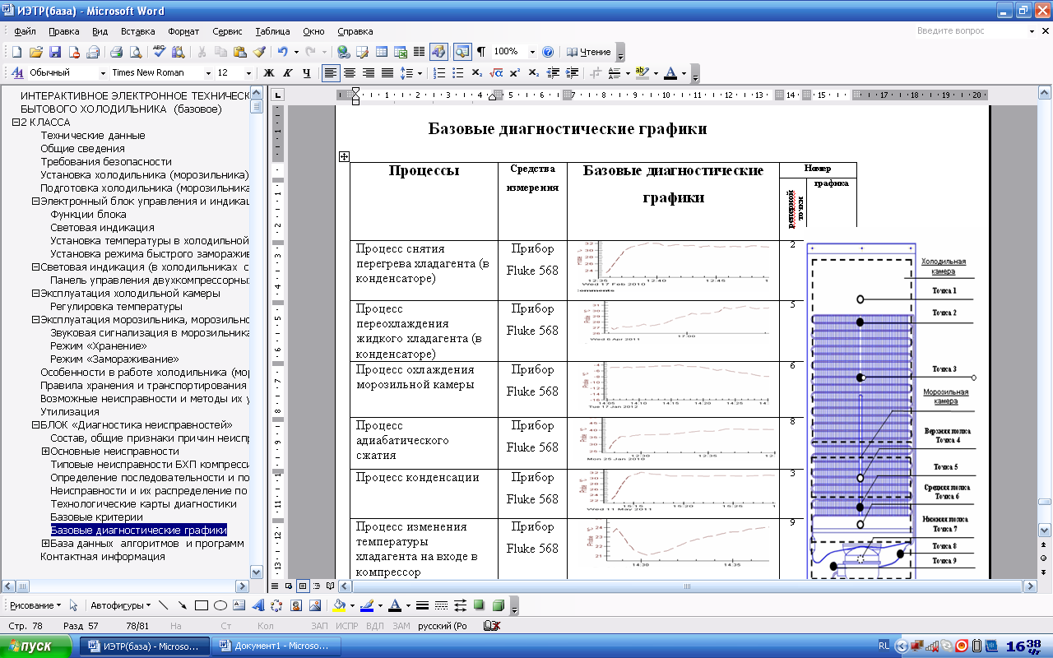

Рис. 2. - Базовая диагностическая карта бытового холодильника «Bosch»

Выводы.
1. Представлены и обоснованы интерактивные электронные технические руководства, как средство обеспечения эксплуатационной эффективности бытовых холодильных приборов.
2. Предложены рекомендации по проведению диагностических работ в сервисных и ремонтных организациях, с использованием ИЭТР завода-производителя БХП.

Литература

- Тихонова, О.Б. Разработка системы интерактивных средств обеспечения эксплуатационной эффективности бытовых холодильных приборов [Текст]: автореф. дис. ... канд. техн. наук / О.Б. Тихонова. – Шахты: ЮРГУЭС, 2012. – 25 с.
- Тихонова, О.Б. Принципы создания и использования интерактивных электронных технических руководств в сфере бытовой холодильной техники [Текст]: / О.Б. Тихонова, В.А. Першин //Известия высших учебных заведений: Северо-Кавказский регион. Технические науки. 2010. № 9. С. 36-37.
- Тихонова, О.Б. Разработка системы интерактивных средств сопровождения жизненного цикла бытовой холодильной техники [Текст]: / О.Б. Тихонова// Материали за 6-а международна научна практична конференция, «Поглед върху световната наука»,- 2010. Том 25. Технологии. София. «Бял ГРАД-БГ» ООД.с.21-26.
- Русляков, Д.В. Разработка новых критериев оценки термодинамических процессов и энергоэффективности бытовых компрессионных холодильников [Текст]: автореф. дис. ... канд. техн. наук / Д.В. Русляков. – Шахты: ЮРГУЭС, 2011. – 25 с.

